Ouvidoria da Controladoria Geral do Estado
Relatório Estatístico de outubro de 2016
Controladoria Geral do Estado

1. Realizações de outubro de 2016 – Ouvidoria

Neste Relatório de outubro de 2016 da Ouvidoria da Controladoria Geral do Estado foram contabilizados 7 (sete) registros de manifestações coletados no período de 1º a 31 de outubro de 2016, das quais foram 5 (cinco) denúncias, 1 (uma) reclamação e 1 (uma) solicitação de providência.

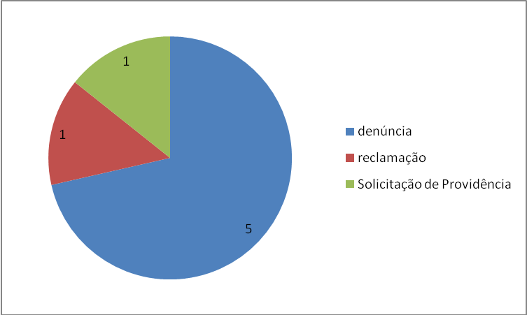
2. Demandas por tipo de manifestação

A Ouvidoria Publica do Estado de Alagoas acolhe reclamações, denúncias, elogios, sugestões e solicitações.
Denúncia foi a manifestação mais recorrente atingindo a marca de 72% das ocorrências, seguida da reclamação e solicitação de providência, ambas com 14% restantes.

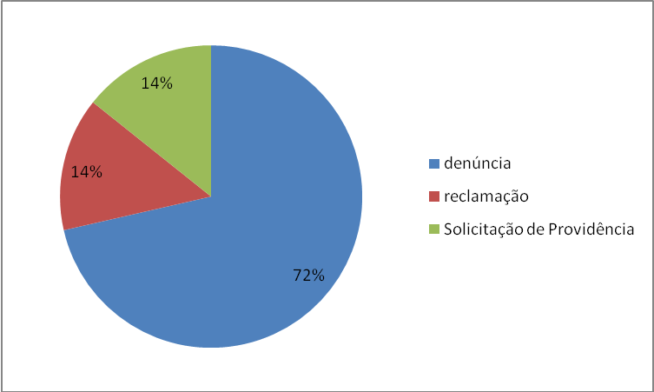
3. Demandas formalizadas por acesso
No gráfico abaixo constam as manifestações de Ouvidoria classificadas por meio de acesso, destacando-se que mais de 86% das demandas foram recebidas por e-mail (seis), restando 14% que foi feita de forma presencial (uma), totalizando 100% das manifestações.
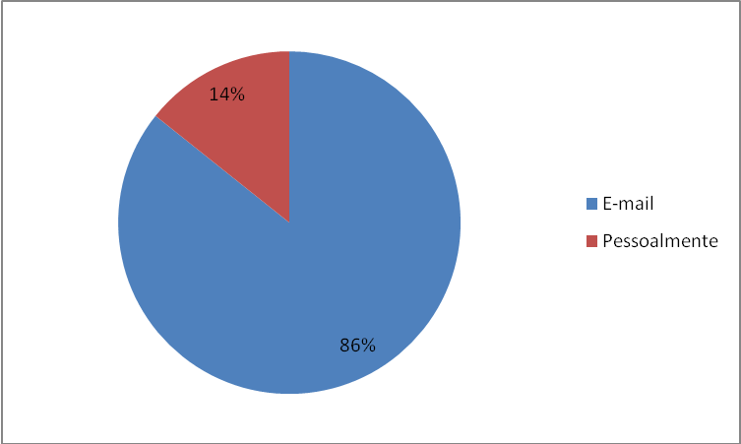
4. Assuntos mais demandados

No gráfico, abaixo, pode-se verificar os assuntos mais recorrentes no mês de outubro nas manifestações de Ouvidoria afetas à CGE/AL.

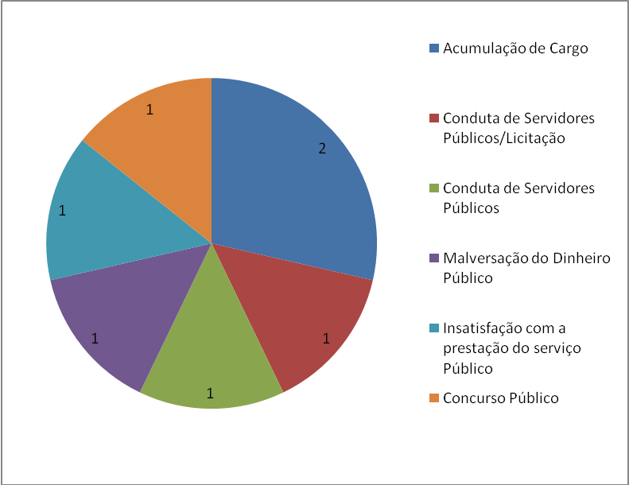
5. Órgãos competentes para atender as demandas recebidas no mês de outubro

a) Secretário de Estado do Planejamento, Gestão e Patrimônio/CAC - 2;
b) Controladoria Geral do Estado – CGE/AL - 1;
c) Secretaria do Estado da Educação - 1;
d) Secretaria de Estado da Saúde – 1;
e) Secretaria de Estado da Saúde/UNCISAL – 1;
f) Secretaria de Estado da Infraestrutura/ CASAL – 1.

